Хотите зарабатывать серьёзные деньги?!
Я научу Вас этому!
Приветствую Вас! Я расскажу и предложу Вам то, чего больше не сделает НИ ОДИН другой пользователь Интернета! Читайте внимательно!!!
Времена лохотронов и кидал уходят в прошлое! И я, в свою очередь, предлагаю Вам проверенный и честный заработок!!! Только сразу хочу сказать, что мне нужны надёжные и ответственные партнёры! Просто из любопытства просьба не писать мне!!!
Для начала представлюсь. Меня зовут Артём. Как и многие пользователи Интернета, я получал письма с предложениями ЗАРАБОТАТЬ МИЛЛИОНЫ РУБЛЕЙ, причем письма всегда имели абсолютно одинаковое, нудное содержание! Я все время удалял такие письма, проклиная этих надоедливых СПАМеров. Но недавно я задумался: "ПОЧЕМУ столько людей этим занимается?! Если это надувательство, то почему их до сих пор не раскусили?". И тогда я засомневался…
Я всегда полагал, что проект GoldenStream, не больше чем очередная пирамида-лохотрон, с помощью которой, человека просто "обувают" на 300 рублей и всё. Мне всегда было интересно, кто же клюнет на их уловку. Проведя 2 дня в смущении, я решил выяснить правду сам! Ну, пусть 300 руб., ну потеряю, так потеряю, зато точно буду знать, лохотрон это или нет.
Легко нашёл в почтовом ящике недавнее письмо с предложением поучаствовать в GoldenStream, еще раз прочитал инструкцию и послал на указанные там адреса свой заказ. К моему удивлению, довольно быстро получил ответ куратора, который указал номер своего счёта в WebMoney и попросил перевести на него 300 р., после чего обещал выслать мне программу (ещё бы, как деньги получать, так они не медлят с ответом!). Я сходил в ближайший магазин и кинул 310 руб. через терминал на свой счет в системе WebMoney. Вернулся домой, перевёл куратору деньги и стал ждать чуда))) через час проверил почту и ничего нового не обнаружил (((у меня камень с души упал - это лохотрон и можно спокойно идти спать. Но через 5 минут мне приходит ПИСЬМО: "Спасибо, деньги получил. Сейчас я подготовлю и вышлю Вам программу". У меня на лице появилась нездоровая улыбка. Я решил посмотреть, ЧТО ЖЕ ЭТО мне такое пришлют? Пришёл архив с многообещающим названием: «GoldenStream 1 часть клиенту».
Для страховки проверил его антивирусом. Выскочило окошко: "ВИРУСОВ НЕ ОБНАРУЖЕНО". Ну, тут я уже совсем обалдел. Решил открыть и посмотреть. Открыл… и там (я просто не поверил своим глазам) была ПРОГРАММА и мой КЛЮЧ! Мало того, так в добавок к этому, еще и программа для поиска e-mail адресов и массовой рассылки и ещё подробные инструкции по работе. Вот так все и началось. Так что же на самом деле представляет собой GoldenStream?

GOLDEN STREAMTM - правда или вымысел?
GoldenStream - программа для создания новых ключей, которые Вы в дальнейшем продаете своим клиентам вместе с самой программой. Таким образом, Вы можете сами создавать ключи и ПРОДАВАТЬ их. А покупатели в свою очередь будут заниматься тем же - искать покупателей себе и т.д. Отсюда следует, что проект GoldenStream - это классическая MLM система.
Но все знают, что пирамиды разваливаются, их участники становятся банкротами, разработчики бесследно исчезают (вроде "МММ"). Так почему же я предлагаю Вам участие в GoldenStream? В чем ОТЛИЧИЕ данной пирамиды ОТ ВСЕХ ОСТАЛЬНЫХ? Данная MLM закончит свое существование только тогда, когда:
- Все участники проекта перестанут этим заниматься (вероятность < 0.001%)
- Все жители России (или всего мира - кому как больше нравится) купят последнюю часть программы, и ее некому будет покупать (вероятность < 0.001%)
- Начнется война (вероятность < 1%)
- Начнется ядерная война, и разнесут всю Землю на хрен (вероятность < 0.00001%)
Можно сделать ВЫВОД, что данный проект ПРОСУЩЕСТВУЕТ ЕЩЕ ДОЛГО. А ведь люди размножаются, вырастают, а значит они - потенциальные клиенты.
Вот тут и возникает УНИКАЛЬНОЕ отличие Golden Stream от всех остальных пирамид - у данной программы НЕТ единого центра управления, сайта, сервера, основного носителя, который может просто исчезнуть в один прекрасный момент, оставив участников ни с чем! Она будет существовать, пока не останется хотя бы одного участника (будем надеяться, до этого дело не дойдет ).

Давайте рассмотрим ПРИНЦИП РАБОТЫ данной пирамиды:
- Сначала Вы создаете себе ДВА адреса электронной почты (я бы рекомендовал завести почту на mail.ru и yandex.ru)
- Вы пишите письмо с одного из этих ящиков своему КУРАТОРУ (куратор - человек, который предложил Вам участвовать в проекте, например Я) с темой следующего содержания: "Заказ на _ часть программы". Вместо знака _ Вы ставите номер той части, которую Вы бы хотели заказать. Если Вы только начинаете участвовать в проекте, том Вам будет необходимо заказать ПЕРВУЮ часть пакета.
- В течении 24 часов (а вероятнее всего, быстрее) куратор пришлет Вам свои реквизиты для оплаты. Скорее всего (вероятность 95%) это будет номер кошелька в системе WebMoney. Так как эта система является наиболее популярной в России, а также очень НАДЕЖНОЙ, то в большинстве случаев используется именно она. И если Вы ещё не имеете регистрации в этой системе, то Вам необходимо зайти на сайт www.webmoney.ru и зарегистрироваться!
- Вам будет необходимо перевести сумму на кошелек куратора, после чего он ВЫШЛЕТ Вам пакет, в котором будет содержаться: программа GoldenStream, Ваш индивидуальный ключ, программу для поиска адресов электронной почты (БЕСПЛАТНАЯ русская версия) и подробное описание дальнейших действий.
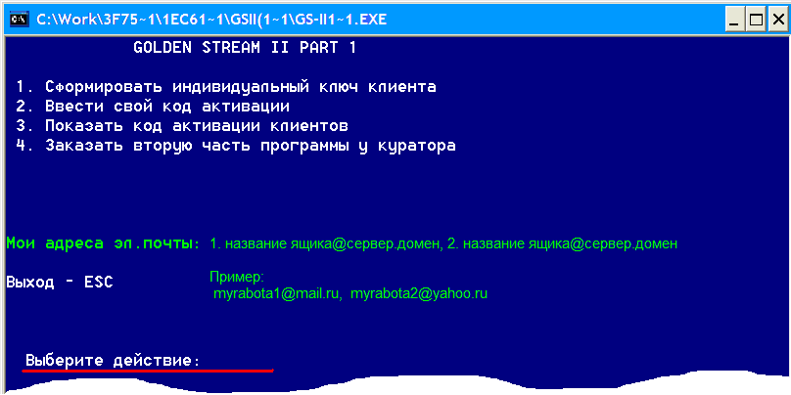
Рис. 1. Рабочее окно программы GoldenStream
- Вы начинаете поиск адресов электронной почты. Т.к. рекомендуемое количество писем, которое необходимо отправить для получения должного эффекта, составляет 20000 (НЕ ПУГАЙТЕСЬ, это не так сложно, как кажется со стороны), то Вам придется провести 2-3 часа для поиска и отбора адресов. Этот процесс полностью автоматизирован благодаря программе MLM Tools (Она входит в пакет поставки). Вам останется только кликать мышкой.
- После отбора нужных адресов электронной почты Вам остается все эти письма РАЗОСЛАТЬ. Конечно, необязательно рассылать 20000 писем. Все будет зависеть от планируемого Вами дохода и свободного времени. Вообще, чтобы отправить собранное количество писем, используют разные программы. В комплект также входит такая программа.
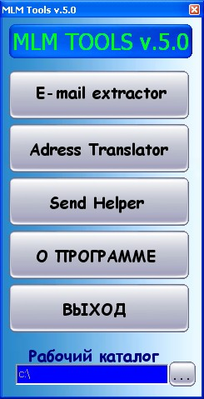
Рис. 2. Основное окно программы MLM Tools
- Можно стереть пот со лба: письма разосланы, 75% работы закончено. Теперь наступает время ожидания. Естественно, заказы придут не сразу. Почему, спросите Вы? Потому что большинство наших сограждан не верят в это. Это связано с особенностями русского менталитета. Россияне не верят в новое, неожиданное, кажущееся им фантастическим. Такими же вырастают и новые поколения. Я тоже из такого поколения и привык, как и большинство, ничему и некому не доверять. А зная отношение россиян к слову "пирамида", то проблема убеждения и доверия встает на первый план. Именно из-за этого фактора, программа GoldenStream и не может раскрутиться на полную катушку в России. И я точно могу сказать, что Вы явно не получите обещанные миллионы. Но не спешите отчаиваться, ЗАРАБОТАТЬ 5000-10000 ЗА ПЕРВЫЙ МЕСЯЦ вполне РЕАЛЬНО. Дальше - больше!
(Сам я получил первый заказ только на третий день после того, как разослал первую тысячу писем. За следующую неделю у меня стало ещё на 5 клиентов больше… Через две недели я получил первый заказ на 2 часть… и пошло!!! К концу второго месяца работы моя ежедневная прибыль составляет у меня 2000-5000 р. в день! Вот так! И это не сказки…)
И вот долгожданное письмо! Первый клиент! Вы оформляете его как полагается и получаете свои первые 300 руб. Да, это очень мало и всего лишь окупило первоначальный платеж. НО! Я же сказал, это был только первый клиент. Дальше клиентов становится все больше и больше, а соответственно и ваши доходы увеличиваются.

После того, как вы получите 3 заказа на первую часть, получив за них 900 рублей, программа приостановит возможность генерации ключей клиентам 1 уровня и предложит вам приобрести вторую часть, указав вашего куратора 2 уровня, у которого её можно заказать.
Вторая часть стоит 800 рублей, но их вы уже окупили, получив за три первые части 900 рублей. Вместе со второй частью программы от Вашего куратора Вы получите также код активации, введя который в программу, вы сможете продолжать создавать ключи своим клиентам первого уровня в неограниченном количестве!!! А значит, сможете бесконечно много продавать 1 часть!
Это сделано специально, чтобы придать стимул для заказа клиентами следующей части и ускорить рост прибыли! Теперь у Вас ЕСТЬ КЛИЕНТСКАЯ БАЗА и искать новых клиентов совсем необязательно, тем более программа АВТОМАТИЧЕСКИ определит Вас куратором ВТОРОГО уровня для клиентов первого уровня Ваших клиентов.
Теперь, чтобы лучше понять принцип работы проекта, посмотрите на схему!
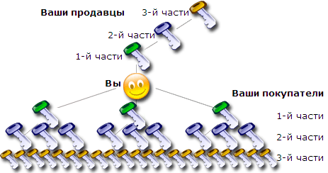
Рис.3 Наглядное изображение схемы работы GoldenStream
ОБЪЯСНЯЮ ПРИНЦИП РАБОТЫ БОЛЕЕ ДОХОДЧИВО:
Вы покупаете 1 часть GS у куратора за 300 р. У вашего куратора тоже есть свой куратор. Для вас он - куратор 2 уровня. У этого куратора 2 уровня в свою очередь тоже есть куратор. Для вас он - куратор 3 уровня, и т.д. Над вами 10 кураторов разного уровня, с которыми вы будете иметь дело. Далее Вы продаете GS своим клиентам 1 уровня. Причем продаете не только программу, но и ключ к ней, который в закодированном виде содержит в себе ваши адреса и адреса вышестоящих кураторов. Этот ключ формируется самой программой GS и без ключа она не работает. Ваши клиенты 1 уровня точно также находят своих клиентов и продают им GS и ключ к ней. Для вас они - клиенты 2 уровня. И т.д. От вас отходит ветвь, и у всех клиентов в этой ветви в ключах будут ваши адреса. Когда вы найдете 3 клиентов, т.е. сформируете программой GS 3 ключа, то программа сама предложит купить 2 часть и укажет адреса куратора, у которого надо ее заказывать. Это будет куратор 2 уровня, а не 1 уровня (у которого вы покупали 1 часть). Точно так же ваши клиенты 1 уровня будут заказывать 2 часть не у вас, а у вашего куратора 1 уровня. А ваши клиенты 2 уровня будут заказывать 2 часть у вас (для них вы - куратор 2 уровня). 3 часть вы будете заказывать у куратора 3 уровня, а заказывать у вас 3 часть будут ваши клиенты 3 уровня и т.д. Если кто-то выходит из бизнеса, т.е. не отвечает на письма с заказами, то в программе есть возможность заказать следующую часть GS не у того куратора, у которого ее надо заказывать, а на 1 выше и т.д. Например, вы заказываете 2 часть у куратора 2 уровня, а он не отвечает на письма несколько дней. Тогда программа предложит адреса другого куратора.

ПРИМЕР: Первую часть программы у Вас купили 10 человек (10 чел. * 300 руб.=3000 руб.). Пускай у каждого из них тоже по 10 клиентов. Отсюда следует, что на вторую часть программы у Вас будет: 10 * 10 = 100 заказов. Прибыль при этом составит: 100 * 800 руб.=80000 руб. С остальными частями программы работает эта же схема. Таким образом, Вы поднимаетесь на вершину пирамиды. Всего у программы 10 частей. Каждая последующая часть стоит в 2,5 раза больше, чем предыдущая.
Давайте рассчитаем Вашу прибыль исходя из того, что каждый Ваш клиент найдет себе хотя бы 10 клиентов и только да 5 уровня:
10*300руб.+100*800руб.+1000*2000руб.+10000*5000руб.+100000*12500руб.=1,2 млрд. руб. - НЕПЛОХО!!! Жаль, что это теория... На практике дела выглядят более тускло. Но заработать СОТНИ ТЫСЯЧ, а возможно и НЕСКОЛЬКО МИЛЛИОНОВ рублей все равно РЕАЛЬНО. Главное - это терпение и соблюдение всех инструкций!
- ВОТ И ВСЁ! И вся схема работы! Как видите, сложность заключается только в нахождении максимально возможного числа клиентов. Но с такой трудностью сталкиваются все продавцы и маркетологи. Тут уже все будет зависеть от Вашей находчивости и сообразительности. Конечно, чтобы получить 10-20 клиентов, особо напрягаться не надо. Но это будет совсем не тот доход, которого ожидаете Вы. Ну разве Вас устроит 50000-80000 руб. в месяц? Если "да", то Вы можете просто откинуться на спинку кресла и наслаждаться получением этих денег. Но тем, кто ответил "нет", придется еще немного потрудиться, чтобы привлечь как можно больше клиентов и заработать приличные деньги. Ну а я со своей стороны ОБЕЩАЮ ПОМОЧЬ всем, чем могу.

А теперь я расскажу Вам, как заказать программу GoldenStream и какие ПРЕИМУЩЕСТВА будут у Вас при заказе у меня:
Шаг 1. Вы регистрируетесь в системе WebMoney, авторизуете свой кошелёк (только после этого его можно пополнять) и пополняете свой баланс на 310 руб. или 12 долларов через любой автомат-терминал. Необходимо больше стоимости покупки, потому что при перечислений денег WebMoney берёт 0,8 % перевода!
Если у Вас возникают трудности с регистрацией в вебмани, то обратитесь ко мне - я вышлю вам инструкцию или дам совет!

Шаг 2. Вы пишите письмо, указывая тему "заказ на 1 часть". Данное письмо отправляете на оба этих ящика:
Основной ящик: hardark@mail.ru
Резервный ящик: hardark@yandex.ru
(с темой: «Заказ на 1 часть»)
мой сайт: страница пока в разработке
ICQ: 433-316-502
Свои вопросы также направляйте на эти адреса!
Шаг 3. Я отвечу в течение 24 часов. Я укажу Вам НОМЕР своего кошелька в системе WebMoney, на который Вам надо будет перевести сумму. Цена первой части программы составляет 300 руб. или 12$. В примечании необходимо указать: Два ящика электронной почты, на которые Вам будут приходить заказы,
Шаг 4. После того, как деньги будут перечислены на мой кошелек, я отправлю Вам архив, в котором будут находиться:
- Программа GoldenStream
- Ваш индивидуальный ключ к программе (ВНИМАНИЕ!!! При порче или потере ключа сразу обращайтесь ко мне, т.к. без него программа работать не будет. Восстановление ключа У МЕНЯ производится БЕСПЛАТНО)
- Программа MLM Tools 5.0 (БЕСПЛАТНАЯ русская версия)
- Подробное описание работы с GoldenStream и MLM Tools
- Программу Mail Agent версии 4.1, которая НЕОБХОДИМА для работы с MLM Tools.
- А также все инструкции и дополнительные программы.
Шаг 5. Вы получаете файл с программой, устанавливаете и начинаете ЗАРАБАТЫВАТЬ.
Сейчас у многих может по понятным причинам возникнуть сомнение: «…а где гарантия, что меня не обманут и, вдруг, послав 300 рублей, я останусь ни с чем?!»
Если такие сомнения возникли и у Вас, то представьте себя на месте Вашего куратора: …Ваша цель – получить максимальную прибыль, для чего Вам необходимо разослать программу как можно большему числу клиентов! И вот клиент оплачивает Вам 1 часть программы, Вы получаете 300 р. А теперь подумайте, зачем Вам обманывать вашего клиента и не отсылать ему программу в ущерб своей прибыли…?! Куратор сделает всё, чтобы Вы успешно начали развитие своего бизнеса! То же самое касается других частей программы. Так что не волнуйтесь, ВАС НЕ ОБМАНУТ!!!

